# 实验四 两种方式向数据表添加、导入和导出数据

* + 1. **实验目的**

1. 使用数据库管理系SQL Server 或者MySQL操作数据库。
2. 掌握向数据表添加数据的基本操作。
   * 1. **实验准备**

1．一台PC机或者笔记本电脑。

2. 能够上网。

* + 1. **实验要求**

1．查资料观看数据库管理系SQL Server 或者MySQL的数据表数据添加、导入和导出视频。

2. 使用视图方式和命令方式向数据表添加、导入和导出数据。

3. 学习了解数据表字段的基本类型。

* + 1. **实验内容（关键内容截图）**

1.视图方式建立数据表： 向实验三创建的数据表添加数据。

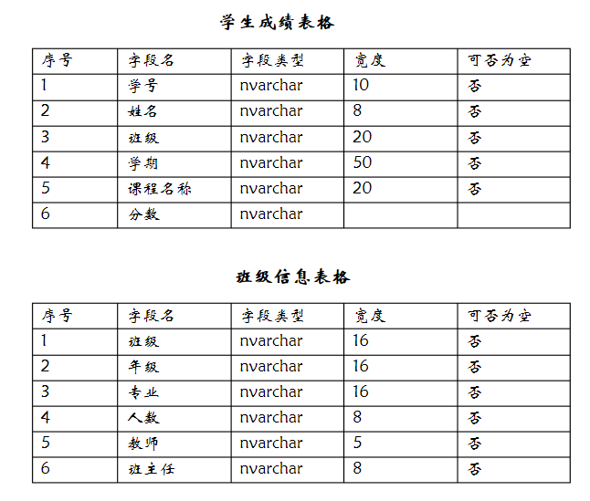 1）把学生成绩表和班级信息表的数据，自己各构造10条存在名字为“学生成绩.txt”和“班级信息.txt”的文本文件中，然后导入到数据库响应表中。（其中涉及姓名的信息要有一条和自己的姓名相关的信息）

2）自己各构造10条学生交费信息表和学生学籍信息表的数据，存在名字为“学生交费信.xls”和“学生学籍.xls”的Excel文件中，然后导入到数据库响应表中。（其中涉及姓名的信息要有一条和自己的姓名相关的信息）

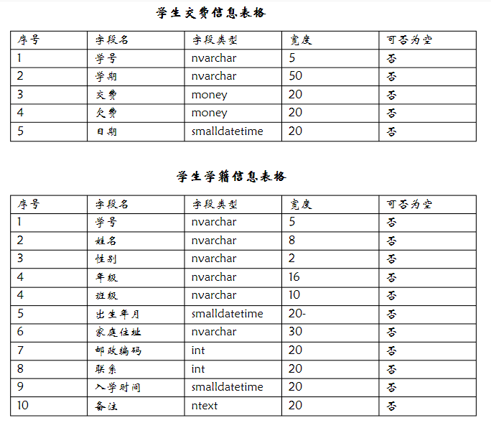

3）在视图界面中，向课程信息表的添加10条数据，自己各构造。

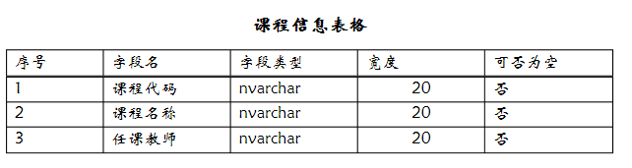

4）在视图界面中，导出数据表信息，包含Excel格式和TXT文件格式。

2.命令方式建立数据表：向实验三教材第三章的例子用到的三张表添加数据。

1）用Insert 命令向表（Course ）中插入书上教材第三章例子中的数据。

2）将书上教材第三章例子中的表（Student）中存入“Student.xls”文件中，然后用命令导入数据库相应的表。

3）将书上教材第三章例子中的表（SC）中存入“SC.txt”文件中，然后用命令导入数据库相应的表。

4）以命令方式，导出数据表信息，包含Excel格式和TXT文件格式。

* + 1. **总结（收获和遗留问题）：**